Ausgezeichnete Innovationen

Remmers Produkte werden beim Innovationspreis Architektur+ Bauwesen prämiert

Bereits zum 16. Mal wurde im Rahmen der Weltleitmesse BAU 2025 in München im Januar der renommierte Innovationspreis Architektur+ Bauwesen verliehen. Gleich vier Einreichungen von Remmers waren unter den prämierten Produkten. Ein toller Erfolg, der die Innovationskraft des Löninger Unternehmens eindrucksvoll unter Beweis stellt.

Renommierter Award der Architekturbranche

Der von der Architektur-Fachzeitschrift AIT und AIT-Dialog in Kooperation mit der Messe München verliehene Innovationspreis Architektur+ Bauwesen zeichnet Produkte und Lösungen aus, die sowohl in puncto Gestaltung als auch Technik, Funktionalität und Anwendungs-möglichkeiten überzeugen – speziell betrachtet aus dem Blickwinkel von Innen-/Architekten und Designern. Nach eingehender Prüfung der diesmal 43 Produkte von 32 Herstellern wählte die hochkarätig besetzte Fachjury mit Vertretern aus der Architekturbranche – unter anderen aus den Büros KSP Engel, RKW Architektur+ und Hild und K – die Preisträger aus. Dabei erhielten alle vier von Remmers eingereichten Innovationen jeweils eine „Besondere Auszeichnung“. Prämiert wurden:

- MB 2K [eco]: die ökologisch optimierte 2K-Reaktivabdichtung MB 2K [eco] setzt Maßstäbe in puncto nachhaltiger Gebäudeabdichtung.
- MB PUReactive: die PU-Hybridabdichtung bietet eine wirtschaftliche und dauerhafte Lösung für die fachgerechte Regeneration in die Jahre gekommener Flachdachabdichtungen.
- MB Fix 2K: der reaktive Dämmplattenkleber MB Fix 2K ist bitumenfrei und eignet sich zum Verkleben von Dämmplatten an Keller- Außenwänden
- iQ Therm 2.0: die weiterentwickelte Innendämmung kombiniert einen Hochleistungsdämmstoff im Querschnitt mit einem mineralischen Mörtel und empfiehlt sich für die energetische Sanierung von Wohn- und Kellerbereichen in Altbauten.

Die Auszeichnung entgegen nehmen konnte am 13. Januar in München Roland Brinkmann, Geschäftsführer Remmers Region DACH.
Dieser erklärt: „Wir sind stolz darauf, die Fachjury gleich mit vier Innovationen überzeugen zu können. Dies zeigt uns, dass unser Produktportfolio genau die Anforderungen von Planern und Architekten abgestimmt ist und wir für jede heutige und zukünftige Anforderung in Neubau und Sanierung eine optimale Lösung haben.“

Weitere Informationen: www.remmers.com

2.327 Zeichen (inkl. Leerzeichen)
Löningen, den 30. Januar 2025
Kontakt für Redaktionen: Christian Behrens, Tel. 0 54 32/83 858

Was wir machen und was uns ausmacht.
1949 von Bernhard Remmers gegründet, ist die Remmers Gruppe mit Sitz in Löningen bis heute ein unabhängiges und inhabergeführtes Familienunternehmen. Leidenschaftlicher Einsatz, ein partnerschaftliches Verhältnis zu Kunden sowie fortschrittliche Produkte und Dienstleistungen, die immer wieder Maßstäbe setzen: All das macht Remmers aus und hat das Unternehmen zu einem der führenden Spezialisten für bauchemische Produkte, Holzfarben und -lacke sowie Industrielacke werden lassen. Rund 1.600 hochqualifizierte Fachkräfte in 19 Ländern jeden Tag daran, die Arbeit, die Projekte, die Ideen und Visionen von Kunden und Partnern gemeinsam ans Ziel zu bringen. Persönlich, engagiert, zupackend, fortschrittlich – und immer auch bodenständig und zuverlässig.

www.remmers.com

1540 – 1 Innovationspreis-BAU_Preistraeger

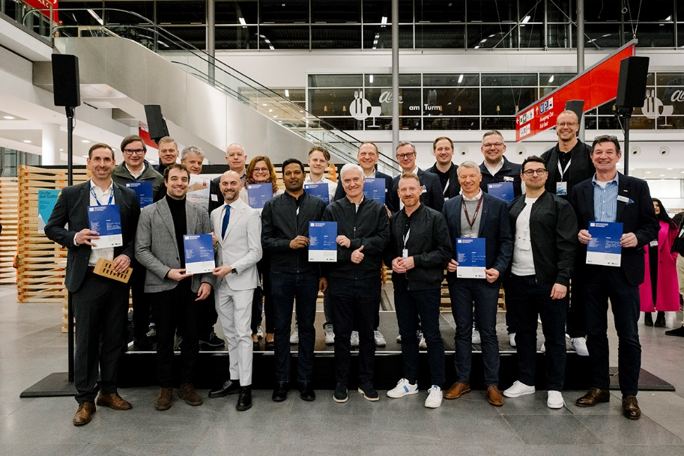

Unter den glücklichen Preisträgern bei der Verleihung am 13. Januar 2025 in München war auch Roland Brinkmann, Geschäftsführer Remmers Region DACH (hintere Reihe, 2. von rechts).
Bildnachweis: Schelke Fotografie

1540 – 2 Spritzen MB PUReactive

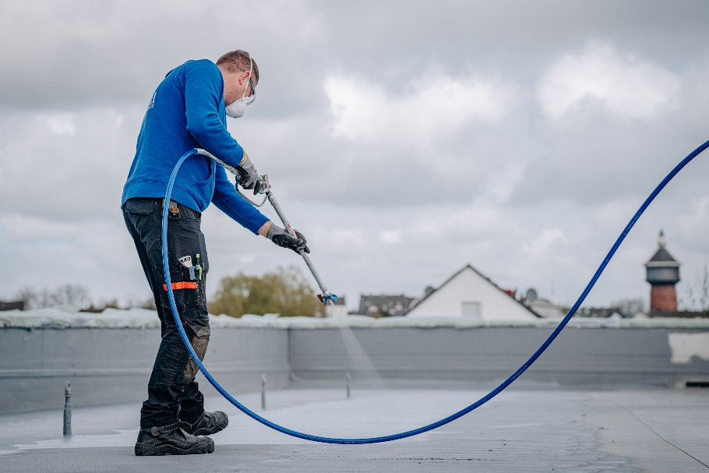

Die mit dem Innovationspreis Architektur+ Bauwesen prämierte PU-Hybridabdichtung MB PUReactive lässt sich wirtschaftlich im Spritzverfahren verarbeiten und ist klassifiziert in der Brandschutzklasse B–s1,d0.
Bildnachweis: Remmers, Löningen

